Птицы наши друзья!!!
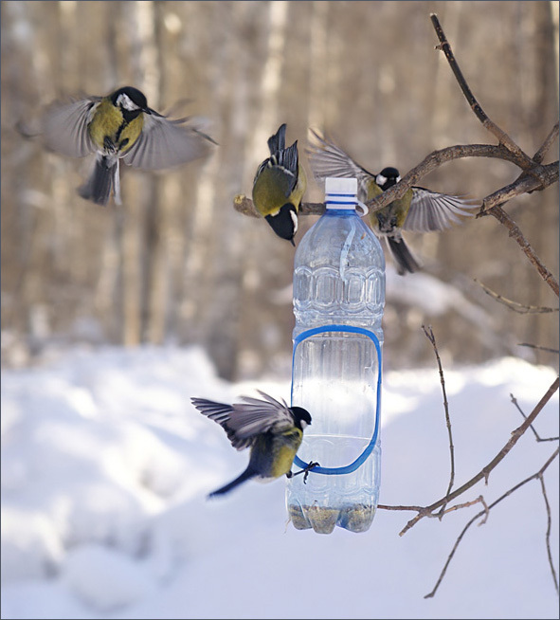

Покормите птиц зимой.
Пусть со всех концов
К вам слетятся, как домой,
Стайки на крыльцо.
Не богаты их корма.
Горсть зерна нужна,
Горсть одна —
И не страшна
Будет им зима.
Сколько гибнет их — не счесть,
Видеть тяжело.
А ведь в нашем сердце есть
И для птиц тепло.
Разве можно забывать:
Улететь могли,
А остались зимовать
Заодно с людьми.
Приучите птиц в мороз
К своему окну,
Чтоб без песен не пришлось
Нам встречать весну.

Автор: Сергеева Екатерина, ученица 6 класса
МБОУСОШ п. Таежный

